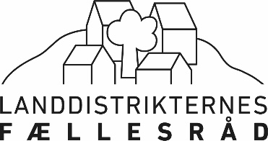

ANMODNING OM MEDLEMSKAB AF
LANDDISTRIKTERNES FÆLLESRÅD
D-Medlemmer (civilsamfundsorganiseringer på kommunalt niveau f.eks. landdistriktsråd)

Herved anmoder nedenstående om medlemskab af Landdistrikternes Fællesråd med virkning fra den: ________________
Organisationens navn
Adresse
Postnr. / By
Telefon
E-mail
Antal indbyggere i kommunen

Kontaktperson
Adresse
Postnr. / By
Telefon
E-mail
Email til kontingentopkrævning

Andre kontaktpersoner der evt. ønskes optaget på nyhedsmaillisten.
Kontaktperson
E-mail
Kontaktperson
E-mail

Ansøgers underskrift

